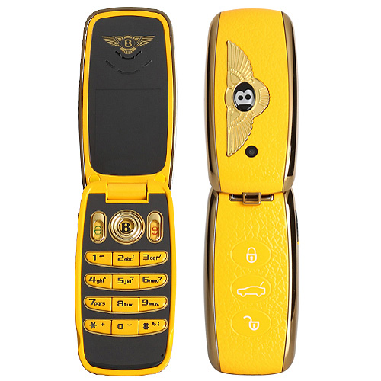

Emplacement pour une Carte Sim

2 Fréquences: GSM 900/1800MHz

Langues: Français / Anglais / Allemand / Türck / Arabe / Chinois / Indonésien / Russe / Thaï

Portugais / Espagnole / Perse

Ecran LCD: 3.5 cm en Couleur

TV: Non

FM radio: Non

MP3: Oui

MP4: Oui

Bluetooth: Oui

Mémoire interne 64 Mo

Support Mémoire: Carte Micro SD Maximum 4 Go

Appareil Photo: 1.3Mega

Batterie: 500mAh.

Autonomie en Veille: 5 jours

Accessoires: 2 batteries, 1 chargeur, 1 paire d’écouteur, 1 câble USB, 1 porte clef

Couleurs Disponibles: Noire, Blanc, Rouge, Bleu, Orange

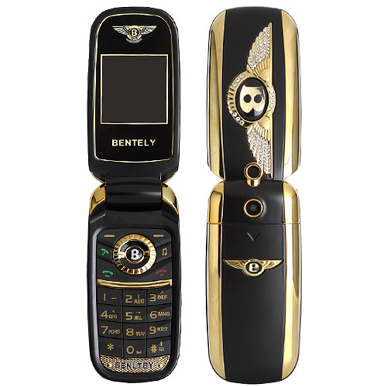

5

Emplacement pour Deux Carte Sim

4 Fréquences: GSM 900/1800MHz/850/1900MHz

Langues: Français / Anglais / Allemand / Türck / Arabe / Chinois / Indonésien / Russe / Thaï

Portugais / Espagnole / Perse

Ecran LCD: 3.5 cm en Couleur

TV: Non

FM radio: Non

MP3: Oui

MP4: Oui

Bluetooth: Oui

Mémoire interne 64 Mo

Support Mémoire: Carte Micro SD Maximum 4 Go

Appareil Photo: 1.3Mega

Batterie: 380 mAh.

Autonomie en Veille: 4 jours

Accessoires: 1 batteries, 1 chargeur, 1 paire d’écouteur, 1 câble USB, 1 porte clef

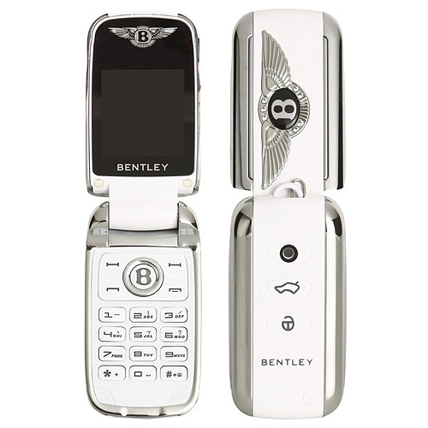

3 and 4

Emplacement pour une Carte Sim

2 Fréquences: GSM 900/1800MHz

Langues: Français / Anglais / Allemand / Türck / Arabe / Chinois / Indonésien / Russe / Thaï

Portugais / Espagnole / Perse

Ecran OLED: 3 cm en Couleur

TV: Non

FM radio: Oui

MP3: Oui

MP4: Oui

Bluetooth: Oui

Support Mémoire: Carte Micro SD Maximum 4 Go

Appareil Photo: 1.3Mega

Batterie: 500mAh.

Couleurs Disponibles: Noire, Blanc, Rouge, Bleu

Appareil Photo: 1.3Mega

Batterie: 500mAh.

Autonomie en Veille: 60hours

Accessoires: 1 batteries, 1 chargeur, 1 paire d’écouteur, 1 câble USB, 1 porte clef